**Лабораторная работа №10**

1)Тема: Итерационные ЦВП с управлением по индексу и функции. Вариационный ряд.

2)Цель: Научиться организовывать итерационные ЦВП с управлением по индексу и функции.

3)Оборудование: ПК, PascalABC.Nет

**Задача№1**

4)Постановка задачи:

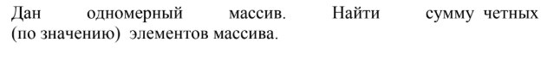

5)Математическая модель:

Если A[i]- четный, тогда s = A[i] + s, где s - сумма элементов массива, A[i] – элемент массива.

6)Блок схема:

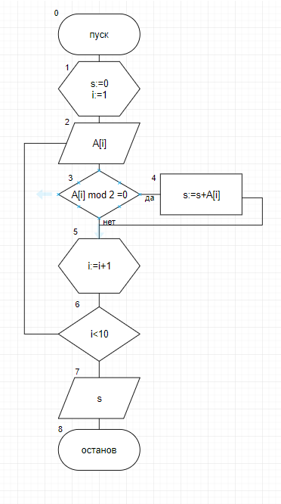

7)Список идентификаторов:

|  |  |  |
| --- | --- | --- |
| Имя | Смысл | Тип |
| S | Сумматор | Integer |
| i | Индекс | integer |

8,9)Код и результат программы:

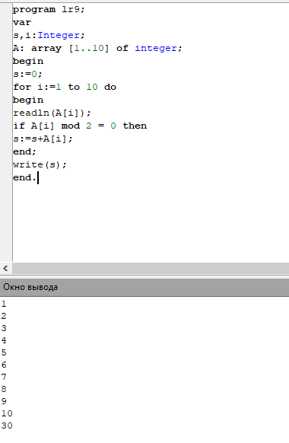

10)С помощью данной программы была найдена сумма четных элементов массива. На выход получены данные типа integer.

**Задача№2**

4)Постановка задачи:

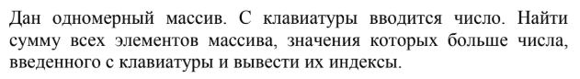

5)Математическая модель:

Если A[i]>n тогда s = s + A[i], где A[i] – элемент массива, s – сумма элементов массива.

6)Блок схема:

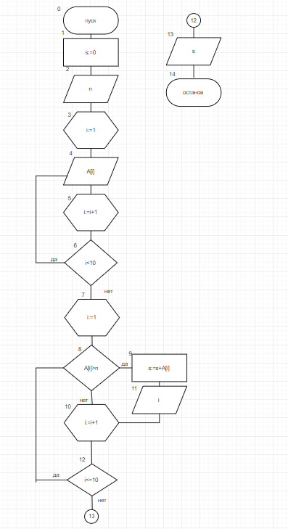

7)Список идентификаторов:

|  |  |  |
| --- | --- | --- |
| Имя | Смысл | Тип |
| I | Индекс | Integer |
| N | Вводимое число | Integer |
| S | Сумматор | integer |

8,9)Код и результат программы:

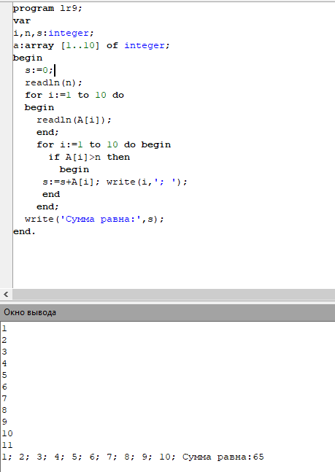

10)С помощью данной программы была найдена сумма всех элементов массива, значения которых больше введенного числа и выведены их индексы. На выход получены данные типа integer.

**Задача№3**

4)Постановка задачи:

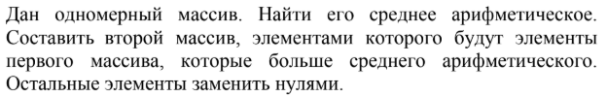

5)Математическая модель: sr = sr+A[i], где sr – сумма элементов массива, A[i] – элемент массива. Sr = sr/10, где sr – среднее арифметическое элементов массива.

Если A[i]> sr тогда B[i] = A[i] иначе B[i] = 0

6)Блок схема:

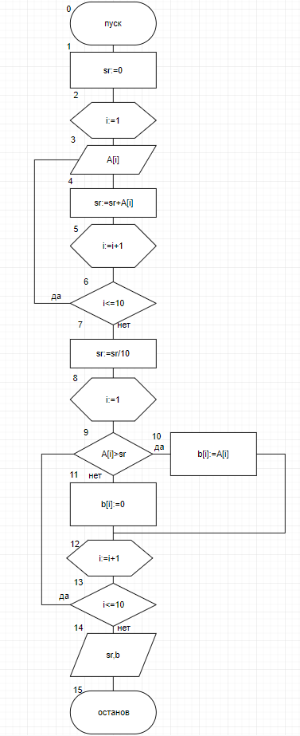

7)Список идентификаторов:

|  |  |  |
| --- | --- | --- |
| Имя | Смысл | Тип |
| i | Индекс массива | Integer |
| sr | Среднее арифметическое элементов массива | Real |
| A | 1 массив | Integer |
| B | 2 массив | integer |

8,9)Код и результат программы:

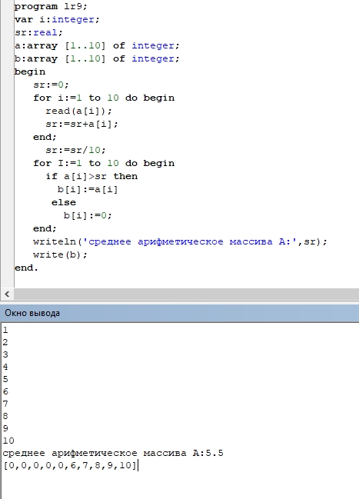

10)C помощью данной программы было найдено среднее арифметическое элементов массива; составлен второй массив, элементы которого элементы первого массива, которые больше рассчитанного ранее среднего арифметического. На выход получены данные типа integer.

**Задача№4**

4)Постановка задачи:



5)Математическая модель:

Если A[i]<A[j] тогда t: = A[i], A[i]: = A[j], A[j]:=t , где t- промежуточная переменная , A[i],A[j] – элементы массива.

6)Блок схема:

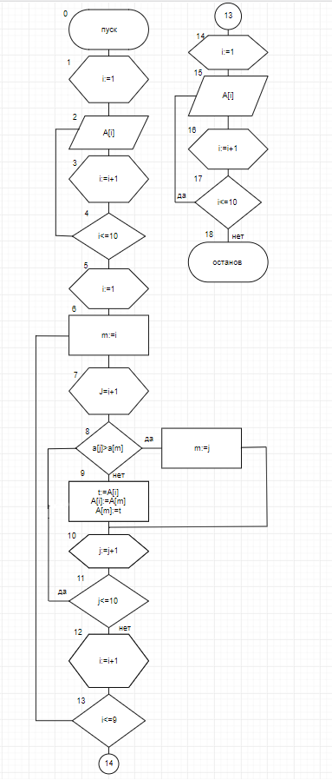

7)Список идентификаторов:

|  |  |  |
| --- | --- | --- |
| Имя | Смысл | Тип |
| I | Индекс массива | Integer |
| J | Индекс массива | Integer |
| T | Промежуточная переменная | Integer |
| A | массив | integer |
| m | максимум | integer |

8,9)Код и результат программы:

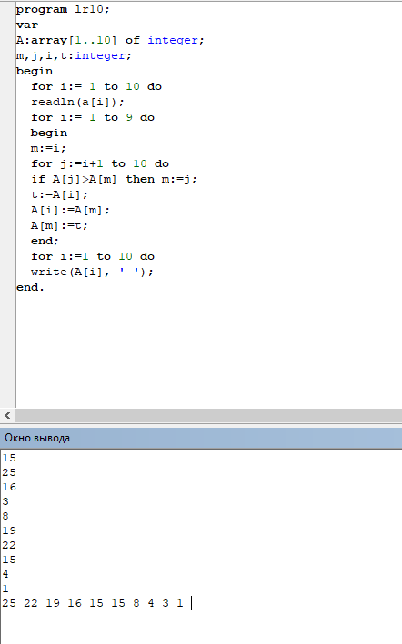

10)С помощью данной программы элементы массивы были упорядочены по убыванию. На выход получены данные типа integer.

11) В данной лабораторной работе были организованы итерационные ЦВП с управлением по индексу и функции. Вариационный ряд.